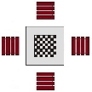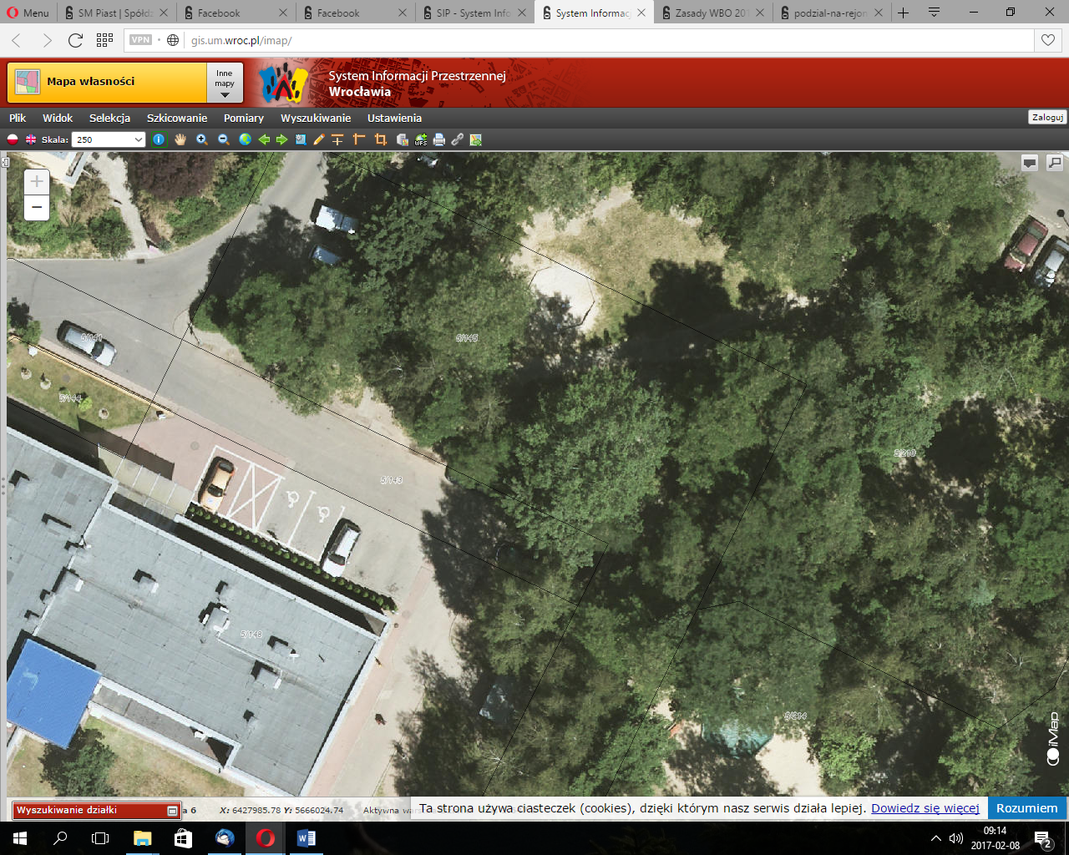

**LEGENDA**

- wymiana chodnika z płyt betonowych,  
- nawierzchnia utwardzona/alejka parkowa,  
- posadzenie żywopłotu,

- ławki parkowe,  
- kosze na śmieci,  
- latarnie parkowe,

- miejsca postojowe,  
  
- zadaszenie istniejącej piaskownicy,  
  
  
- pergola nad wejściem do parku  
  
- betonowe stoły szachowe

- nasadzenia roślinności niskiej

- ławka/huśtawka ogrodowa z bali

**Załącznik nr 2b**Prace główne



**Załącznik nr 2a**Prace wstępne

Uporządkowanie całego terenu  
  
Likwidacja:  
 - betonowa osłona śmietnikowa,  
 - zjeżdżalnia,  
 - zniszczone ławki